Výsledková listina národného kola – internetové hlasovanie
1. kategória: materské školy

umiestnenie | meno a priezvisko | škola
 | vek/trieda | meno učiteľa
1.  miesto | Kristína Kraličová, 5 rokov  kresba | ZŠ a MŠ Kľačany
HC
2.  miesto | Nikola Molitorisová, 5 rokov  kresba | MŠ Hanušovce nad Topľou
VT
3.  miesto | Damian Jozef Főldes, 6 rokov  kresba | MŠ s VJM Nová Stráž, Komárno
KN

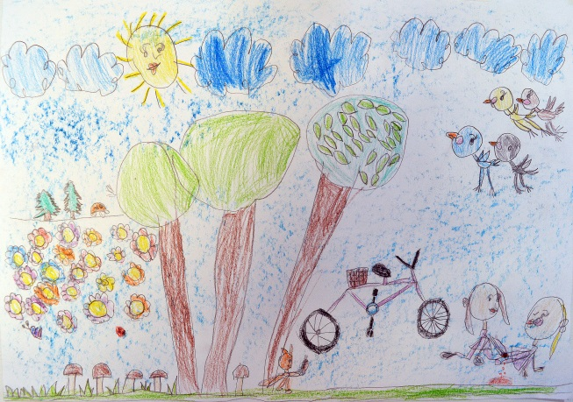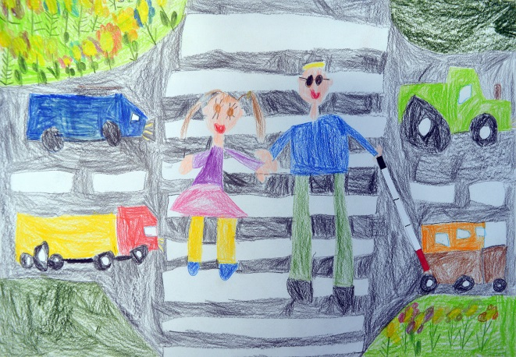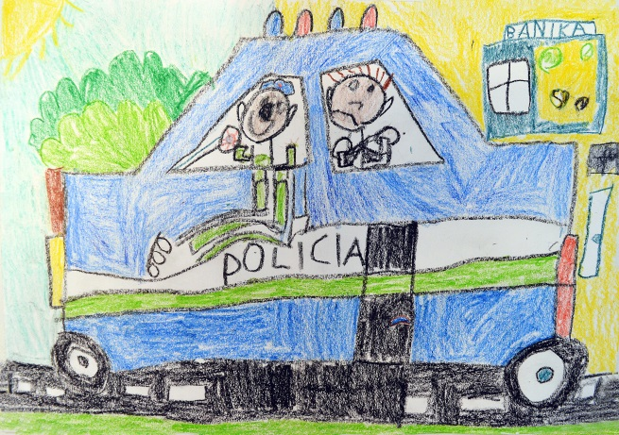

1.miesto 2.miesto 3.miesto

Výsledková listina národného kola – internetové hlasovanie
1I. kategória: základné školy I. stupňa

umiestnenie | meno a priezvisko | škola
 | vek/trieda | meno učiteľa
1.  miesto | Tobias Savary, 8 rokov, 3.ročník  priestorové dielo | ZŠ Komenského Snina
SV
2.  miesto | Mia Micáková, 7 rokov, 2.B.  výkres | ZŠ J. Švermu, Michalovce
MI
3.  miesto | Tamarka Šustáková, 7rokov, 1.ročník  plastické dielo | ZŠ Pribinova, Zlaté Moravce
ZM
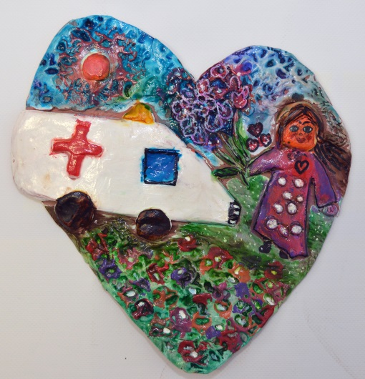
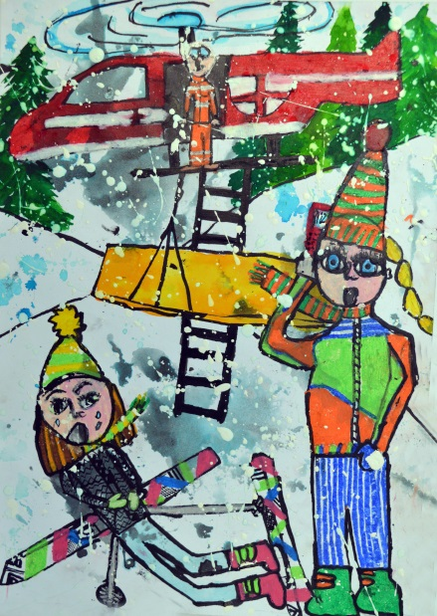
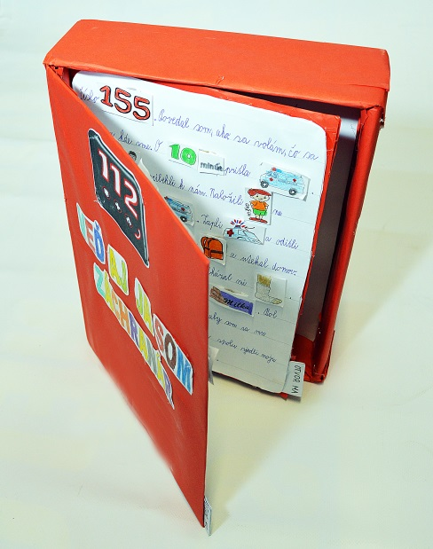

1.miesto 2.miesto 3.miesto

Výsledková listina národného kola – internetové hlasovanie
1II. kategória: základné školy II. stupňa

umiestnenie | meno a priezvisko | škola
 | vek/trieda | meno učiteľa
1.  miesto | Ela Šulganová, 12.rokov, 6 ročník  kresba | ZŠ Mojmírova, Zlaté Moravce
ZM
2.  miesto | Simona Oračková, 14 rokov, 8 ročník  priestorové dielo | ZŠ Podsadek
SL
3.  miesto | Peter Václavek, 14 rokov, 9 ročník  priestorové dielo | ZŠ sv. Jozefa, Nové Mesto nad Váhom
NM

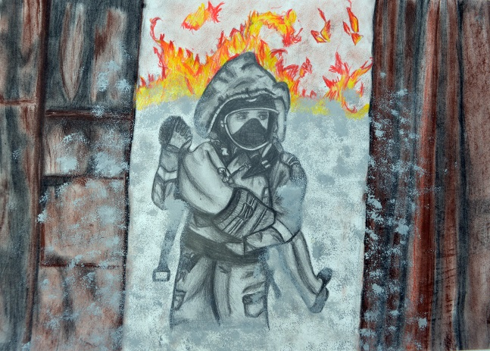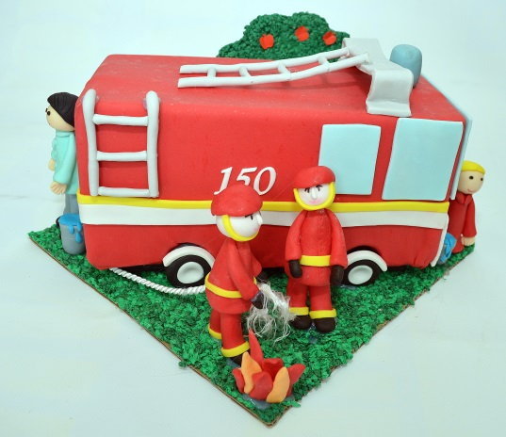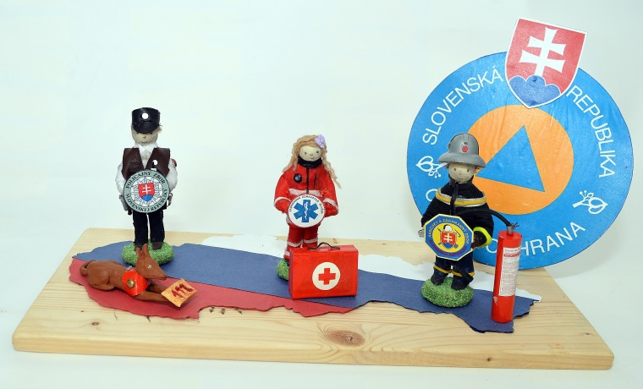

1.miesto 2.miesto 3.miesto
Výsledková listina národného kola – internetové hlasovanie
1V. kategória: špeciálne školy

umiestnenie | meno a priezvisko | škola
 | vek/trieda | meno učiteľa
1.  miesto | Kristína Stojková, 15 rokov, 8.ročník  maľba | ŠZŠ s VJM, Komárno
KN
2.  miesto | Lea Sopóciová, 11 rokov, 6.ročník  maľba | Spojená škola internátna, Bytča
BY
3.  miesto | Kristína Andrášiová, 7 rokov, 1.ročník  kresba | Spojená škola internátna, Prievidza
PD
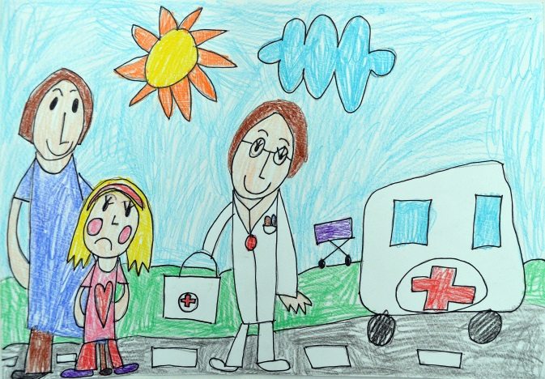
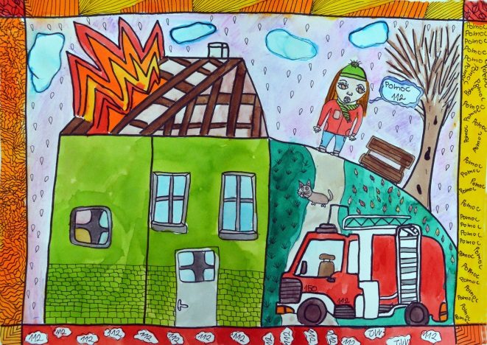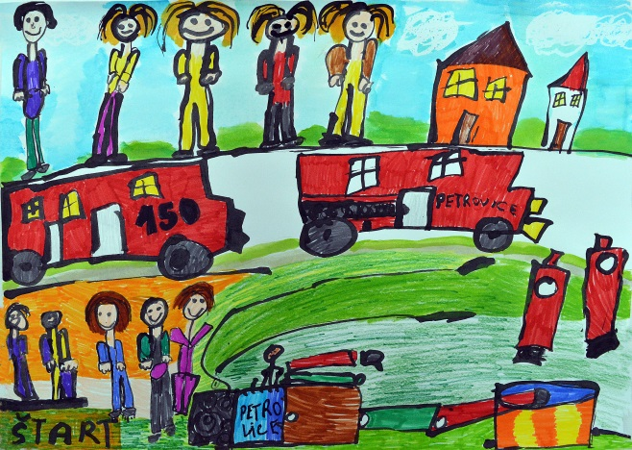

1.miesto 2.miesto 3.miesto

